2012 ~ 2013学年度第一学期期中考试
高二物理试题（选修1-1）
说明：①本试卷分为第Ⅰ卷（选择题）和第Ⅱ卷（非选择题）两部分，满分100分，考试时间90分钟。
②使用答题卡的学生，请用2B 铅笔，把选择题的答案填涂在答题卡上，不使用答题卡的学生，请把选择题的答案填写在答案卷相应的表格中。
③非选择题的答案填写在答案卷相应的位置处。
第I卷 （选择题 共69分）
一、单项选择题：每小题只有一个选项符合题意，请将你的答案真涂在答题卡上，或填写在答案卷的表格内。（本题共23小题。每小题3分，共69分）。
1．在科学的发展历程中，许多科学家做出了杰出的贡献．下列叙述符合物理学史实的是
A．奥斯特发现了电流的磁效应
B．麦克斯韦最早发现了电流周围存在磁场
C．法拉第预言了电磁波的存在
D．安培最先建立了完整的电磁场理论
2．关于电场线，下列说法中正确的是
A．电场线方向一定是带电粒子在电场中受力的方向
B．两条电场线在电场中可以相交
C．电场线就是带电粒子在电场中的运动轨迹
D．在同一幅电场分布图中电场越强的地方，电场线越密
3．下列说法中正确的是
A．电容器两极板间的电压越高，电容就越大
B．发电机是利用电荷在磁场中受力偏转的原理制成的
Ｃ．油罐车后面装一根拖地铁链，是为了防止静电累积造成火灾
Ｄ．感应起电是电荷从物体的一部分转移到另一部分，并失去了部分电子
4．保护知识产权，抵制盗版是每个公民的责任与义务。小华有次不小心购买了盗版的物理参考书，做练习时发现有一个关键数字看不清，拿来问老师，如果你是老师，你认为可能是下列几个数字中的那一个
A．6.2×10⁻¹⁹C B．6.4×10⁻¹⁹C
Ｃ．6.6×10⁻¹⁹C Ｄ．6.８×10⁻¹⁹C
5．在光滑绝缘的水平面上，有两个相距较近的带同种电荷的小球，将它们由静止释放，则两球间
A．距离变大，库仑力变大 B．距离变大，库仑力变小
C．距离变小，库仑力变大 D．距离变小，库仑力变小
6．某电场的电场线如右图所示，则某点电荷在A点和B点所受电场力的大小关系是
A．F_{A}>F_{B} B． F_{A}<F_{B}
A B
Ｃ．F_{A}=F_{B} Ｄ．电荷正负不明无法判断
7．通过电阻R的电流强度为I时，在t时间内产生的热量为Q，若电阻为2R，电流强度为I/2，则在时间t内产生的热量为
A．4Q B．2Q Ｃ．Q/2 Ｄ．Q/4
8．下列关于磁铁的使用的说法中不正确的是
A．磁铁受到撞击会使磁铁的磁性减弱
B．对磁铁加热会使磁铁的磁性减弱
C．原先没有磁性的铁，在长期受到磁铁的吸引后会产生磁性
D．永磁体在受到加热或敲打后，其磁性不会发生任何改变
9．下列物品中没有用到磁性材料的是
A．DVD碟片 B．计算机上的磁盘
C．电话卡 D．喝水用的磁性搪瓷杯子
10．关于磁场对通电直导线作用力的大小，下列说法中正确的是
A．通电直导线跟磁场方向平行时作用力最小，但不为零
B．通电直导线跟磁场方向垂直时作用力最大
C．作用力的大小跟导线与磁场方向的夹角大小无关
D．通电直导线跟磁场方向不垂直时肯定无作用力
11．某用电器接到如图所示的交流电源上，则下列说法中正确的是
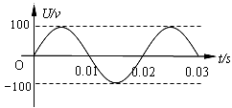
A．交流电电压的有效值为100V
B．交流电电压的最大值为100V
C．交流电电压的瞬时值100$\sqrt{2}$V
D．交流电的频率为0.02H_{Z}
12．下列说法中正确的是
A．电视机转换频道叫调幅
B．把要传递的信息加到载波上的技术叫解调
C．采用高压输电，能够加快输电速度
D．采用高压输电，能够减少输电线上的能量损失
13．关于自感现象，下列说法中正确的是
A．对于同一线圈，通过它的电流越大，线圈中产生的自感电动势越大
B．对于同一线圈，通过它的磁通量越大，线圈中产生的自感电动势越大
C．对于同一线圈，当电流变化越大时，线圈中产生的自感电动势越大
D．对于同一线圈，当电流变化越快时，线圈中产生的自感电动势越大
14．根据麦克斯韦电磁理论，下列说法中正确的是
A．变化的电场一定产生变化的磁场
B．均匀变化的电场一定产生均匀变化的磁场
C．稳定的电场一定产生稳定的磁场
D．振荡交变的电场一定产生同频率的振荡交变磁场
15．以下有关在真空中传播的电磁波的说法中正确的是
A．频率越大，传播的速度越大 B．频率不同，传播的速度相同
C．频率越大，其波长越大 D．频率不同, 传播的速度也不同
16．在电磁波谱中，红外线、可见光和伦琴射线（射线）三个波段的频率大小关系是
A．红外线的频率最大，可见光的频率最小
B．伦琴射线的频率最大，红外线的频率最小
C．可见光的频率最大，红外线的频率最小
D．伦琴射线频率最大，可见光的频率最小
17．用遥控器调换电视机频道的过程，实际上就是传感器把光信号转化为电信号的过程。下列属于这类传感器的是
A．红外报警装置 B．走廊照明灯的声控开关
C．自动洗衣机中的压力传感装置 D．电饭煲中控制加热和保温的温控器
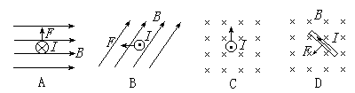
18．某同学画出的表示磁场B、电流I和安培力F的相互关系如图所示，其中正确的是

19．关于电荷所受电场力和洛伦兹力，下列说法中正确的是
A．电荷在磁场中一定受洛伦兹力作用
B．电荷在电场中一定受电场力作用
C．电荷所受电场力一定与该处电场方向一致
D．电荷所受洛伦兹力不一定与磁场方向垂直
20．关于感应电动势和感应电流,下列说法中正确的是
A．只有电路闭合, 且穿过电路的磁通量发生变化时，电路中才有感应电动势
B．只有电路闭合，且穿过电路的磁通量发生变化时，电路中才有感应电流
C．不管电路是否闭合，只要有磁通量穿过电路，电路中就有感应电动势
D．不管电路是否闭合，只要穿过电路的磁通量发生变化，电路中就有感应电流
21．如图所示为变压器的示意图，当用它来升高发电机的输出电压时，下列说法中正确的是
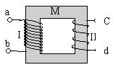
A．图中M是闭合的铁芯，它由整块铁组成
B．发电机应与线圈I相连，升高后的电压由c、d两端输出
C．电流以铁芯为通路从一个线圈流到另一个线圈
D．变压器是根据电磁感应工作的
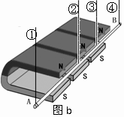
22．如图所示的装置，可以探究影响安培力大小的因素，实验中如果想增大导体棒摆动的幅度，下列操作中可行的是
A．更换磁性较弱的磁铁
B．把磁铁的N极和S极对调
C. 减小通过导体棒中的电流强度I
D．把接入电路的导线从②、③两端换成①、④两端
23．如图所示，直导线MN竖直放置并通以向上的电流I，矩形金属线框abcd与MN处在同一水平面内，ab边与MN平行，下列说法中正确的是
M
N
b
c
d
a
A．线框向左平移时，线框中没有感应电流
B．线框竖直向上平移时，线框中有感应电流
C．线框以MN为轴转动时，线框中有感应电流
D．MN中的电流变化时，线框中有感应电流

2012 ~ 2013学年度第一学期期中考试
高二物理试题答题卷（选修1-1）
第II卷 非选择题部分（共31分）

阅卷人 | 得分
一、单项选择题：每小题只有一个选项符合题意，请将你的答案真涂在答题卡上，或填写在表格内。（本题共23小题。每小题3分，共69分）。
题号 | 1 | 2 | 3 | 4 | 5 | 6 | 7 | 8 | 9 | 10 | 11 | 12

答案
题号 | 13 | 14 | 15 | 16 | 17 | 18 | 19 | 20 | 21 | 22 | 23

答案

二、填空题（本题共3小题，共14分）
阅卷人 | 得分
24．频率为50Hz的正弦交变电流，对人体的安全电压有效值不能超过$\text{36}$V，这个交流电压的周期是 s，峰值是 V。
25．请画出下图中带电粒子刚进入磁场时所受洛伦兹力的方向。
B
+q
B
-q
v
v
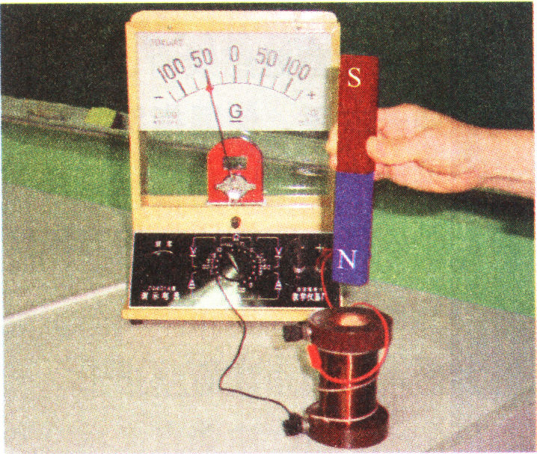
26．下图为“研究电磁感应现象”的实验装置。
⑴磁铁插入线圈的过程中，穿过线圈的磁通量____________（选填“增大”、“减小”或“不变”）．这时电流表的指针 ___（选填“会”或“不会”）偏转．
⑵这个演示实验表明，只要________________，闭合电路中就有感应电流产生．
⑶磁极插入（拔出）速度_______（选填“越大”、“越小”或“为零”），灵敏电流计的指针偏转角度越大，说明回路中感应电动势的大小，跟_________________成正比．称为法拉第电磁感应定律．
三、计算或论述题：解答应写出必要的文字说明及重要的演算步骤，只写出最后答案的不得分。有数值计算的题，答案中必须明确写出数值和单位。（本题共3小题。共17分）。
阅卷人 | 得分
27．把一根长为L = 10cm的直导线垂直磁感线方向放入如图所示的匀强磁场中。试问：
⑴当导线中通以I₁ = 2A的电流时，导线受到的安培力大小为 1.0×10^{－7}N，该磁场的磁感应强度B的大小为多少？
I
B
⑵若该导线中通以I₂ = 3A的电流，试求此时导线所受安培力F的大小，并在图中画出安培力的方向。

28．两个体积非常小、且完全相同的金属小球A和B的电荷量分别为＋q和－2q，当两球相距为r时，请问：
⑴两球之间的静电力为多大？是引力还是斥力？
⑵把两球接触一下后再分开放置，则它们之间的静电力是引力还是斥力？若测得此时的静电力变为接触前的2 倍，则此时两球间的距离为多少？

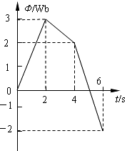
29．如图所示，是穿过某线圈的磁通量随时间变化的$φ$－t图象，已知线圈的圈数为100匝，试求：
⑴在0－2s时间内线圈中磁通量的变化率；
⑵在2－4s时间内线圈中产生的感应电动势；
⑶在4s－6s时间内线圈中磁通量的变化量。

高二物理文科（选修1-1）试题参考答案

一、单项选择题：每小题只有一个选项符合题意，请将你的答案真涂在答题卡上，或填写在答案卷的表格内。（本题共23小题。每小题3分，共69分）。

题号 | 1 | 2 | 3 | 4 | 5 | 6 | 7 | 8 | 9 | 10 | 11 | 12
答案 | A | D | C | B | B | A | C | D | A | B | B | D
题号 | 13 | 14 | 15 | 16 | 17 | 18 | 19 | 20 | 21 | 22 | 23
答案 | D | D | B | B | A | D | B | B | D | D | D

二、填空题（本部分3小题，其中24、25两题各4分，26小题6分，共14分）
24．0.02 36$\sqrt{2}$ 每空2分
25．如图所示 每题2分，字母和带箭头的线段各1分
B
+q
B
-q
v
v
F
F

26．⑴增大 会
⑵穿过闭合回路中的磁通量发生变化 各1分，计3分
⑶越大
穿过回路中的磁通量的变化率 2分
三、计算或论述题：解答应写出必要的文字说明及重要的演算步骤，只写出最后答案的不得分。有数值计算的题，答案中必须明确写出数值和单位。（本题共3小题。共17分）。
27、⑴根据$F=\text{BIL}$得 1分
$B=\frac{F}{\text{IL}}$＝$5×{\text{10}}^{−7}$T 1分
⑵当导线中电流变化时，导线所在处的磁场不变，则
$F=\text{BIL}$＝$1\text{.}5×{\text{10}}^{−7}$N 2分
方向：根据左手定则，导线所受安培力方向垂直于导线向上 1分

28. ⑴根据库仑定律得
$\begin{aligned}F_{1}=k\frac{q_{1}q_{2}}{r_{1}^{2}} \\ k\frac{q×(−2q)}{r^{2}} \\ −2k\frac{q^{2}}{r^{2}}\end{aligned}$ 2 分
由于两球带异种电荷，所以为引力 1分
⑵两小球接触后，电荷先中和再平均分配。此时为斥力 1分
根据库仑定律得
$\begin{aligned}F_{2}=k\frac{q_{1}q_{2}}{r_{2}^{2}} \\ k\frac{(−0\text{.}5q)×(−0\text{.}5q)}{r_{2}^{2}} \\ 0\text{.}\text{25}k\frac{q^{2}}{r_{2}^{2}}\end{aligned}$ 1分
根据$F_{2}=2F_{1}$解得$r_{2}=\frac{r}{4}$ 1分
29. ⑴在0-2s内线圈中磁通量的变化率为
$\begin{aligned}Δφ=φ_{2}−φ_{1} \\ 3\text{Wb}−0 \\ 3\text{Wb}\end{aligned}$ 1分
$\begin{aligned}\frac{Δφ}{Δt}=\frac{φ_{2}−φ_{1}}{t_{2}−t_{1}} \\ \frac{3\text{Wb-0}}{\text{2s-0}} \\ 1\text{.}5\text{Wb/s}\end{aligned}$ 1分
⑵在2-4s内线圈中产生的感应电动势为
$\begin{aligned}E=n\frac{Δφ}{Δt} \\ =n\frac{φ_{4}−φ_{2}}{t_{4}−t_{2}} \\ \text{100}×\frac{3\text{Wb-2Wb}}{\text{4s-2s}} \\ \text{50}V\end{aligned}$ 2分
⑶在4-6s内线圈中磁通量的变化量为
$\begin{aligned}Δφ=φ_{6}−φ_{4} \\ −2\text{Wb}−2\text{Wb} \\ −4\text{Wb}\end{aligned}$ 2分

